Fakultet for økonomi
Gjesteforelesning med NHOs sjefsøkonom Øystein Dørum. Åpen for studenter og ansatte.
Tid: Mandag 6. november kl 11:15 – 12:00
Sted: NTNU Handelshøyskolen, Auditorium A32 (3. etasje Klæbuveien 70-72)

TITTEL:
Økonomiske perspektiver: Tøffere tider forut

Øystein Dørum:
Gjennom mange år kjent som markedskommentator i media.
Han har embetseksamen i samfunnsøkonomi fra UiO, Mastergrad i statsvitenskap fra London School of Economics og grunnfag i sosialantropologi.
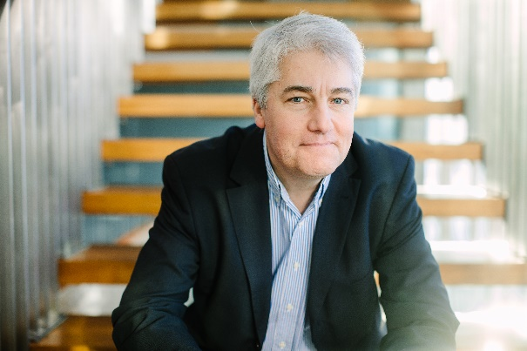
Arbeidserfaring fra Finansdepartementet, SparebankenNOR, atten år som sjeføkonom i DnBMarkets, og nå sjeføkonom i NHO siden 2016.

Som sjeføkonom i NHO sitter Øystein Dørum tett på viktige politisk beslutningsprosesser, og bidrar med datagrunnlag, analyser og premisser inn i mange beslutningsprosesser.

